climb | sharp beak | cavity
strong legs | larva | usefull
forest | woodpeacker | insects
spotted woodpecker

Kartičky k vystřihnutí - doplňování k obrázkům

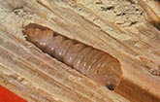
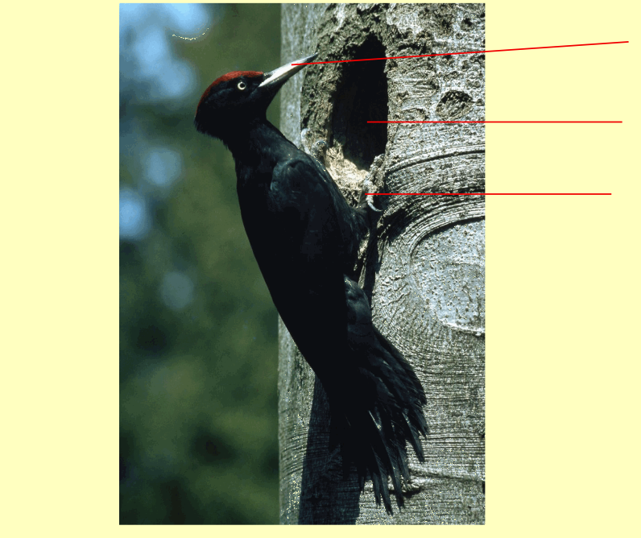

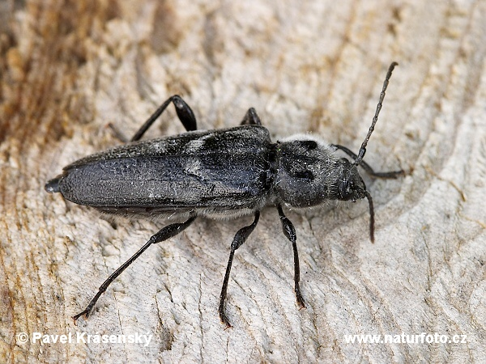

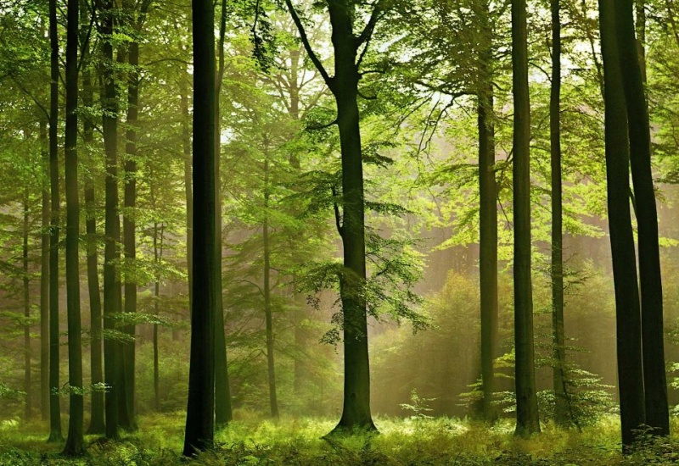

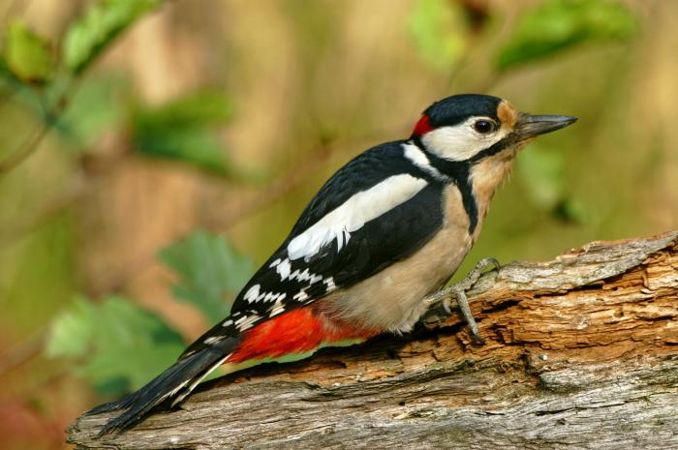

Zdroje obrázků:

http://www.mezistromy.cz/userdata/fotografie/ptaci/datel_cerny.jpg
http://www.nyc.cz/images/reference/ochrana-dreva/tesarik_krovovy_larva.jpg
http://www.naturfoto.cz/fotografie/krasensky/tesarik-krovovy-CRW_0589.jpg
http://www.krasnejsi-bydleni.cz/fotky6860/fotos/_vyr_442les.jpg

